ESTIMADAS FAMILIAS:
Nos encontramos una nueva semana, iluminados con las palabras del Evangelio de Mateo de este domingo:
“Porque tuve hambre, y no me dieron de comer; tuve sed, y no me dieron de beber; fui un extraño, y no me hospedaron; estaba desnudo y no me vistieron; enfermo y en la cárcel, y no me visitaron. Entonces responderán también éstos diciendo; Señor, ¿cuándo te vimos hambriento o sediento, ¿cuándo fuiste un extraño o estuviste desnudo, enfermo o en la cárcel, y no te socorrimos? Y él les responderá: Les aseguro que cuando dejaron de hacerlo con uno de estos pequeños, dejaron de hacerlo conmigo” (Mt. 25, 42-45)
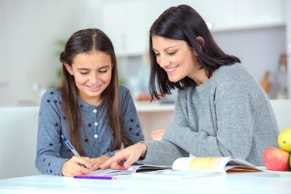
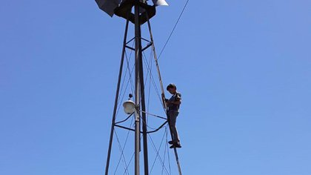
Esta pandemia nos hizo descubrir muchas historias. Y el mundo virtual nos permitió acercarnos a muchas otras realidades. Como la de este joven alumno argentino, Gualterio, de 13 años que se sube a un molino para tener conexión con su teléfono celular y poder enviar sus tareas. Así como tantos otros niños, como nuestros alumnos, que, acompañados por ustedes, SUS FAMILIAS, hicieron posible que la conexión con la escuela remota siga vinculada y diga PRESENTE, cada día, en sus casas, en todo este año 2020.
Con sus tintes particulares, con sus realidades, con sus posibilidades, pero siempre con el firme COMPROMISO de decir SÍ, como respuesta a dar lo mejor por sus HIJOS.

Valoramos el esfuerzo y la constancia puesta en juego cada día a la hora de hacer las tareas. Destacamos en cada familia, toda su entrega y dedicación brindada para que el aprendizaje esté PRESENTE. Con la misma y pronta respuesta de nuestros alumnos, en el momento que tomábamos lista, en las aulas. Para todos USTEDES, que respondieron como nuestros niños, con un PRESENTE SEÑORITA…

Y así SÍ, se hará VIDA el EVANGELIO de esta semana. Y cuando nos surja la pregunta… Señor ¿cuándo te vimos así…? Entenderemos la respuesta del Señor:
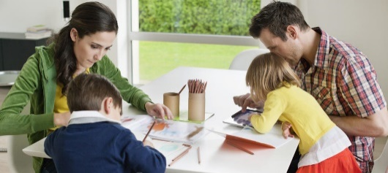
“Les aseguro que cuando dejaron de hacerlo con uno de estos pequeños, dejaron de hacerlo conmigo”

Seguimos sosteniendo los vínculos entre la Escuela y la Familia a través de los canales de comunicación que están en uso:
- Grupo de whatsapp vigente desde el comienzo de la cuarentena.
- Correo Electrónico de la docente de grado
- Correo electrónico de los profesores de materias especiales
- Para consultas a Directivos y Secretaría del Nivel Primario el correo electrónico: consultasprimariaces@gmail.com

“Viva el Espíritu Santo en nuestros corazones y
en los corazones de todas las personas”

EQUIPO DIRECTIVO NIVEL PRIMARIO

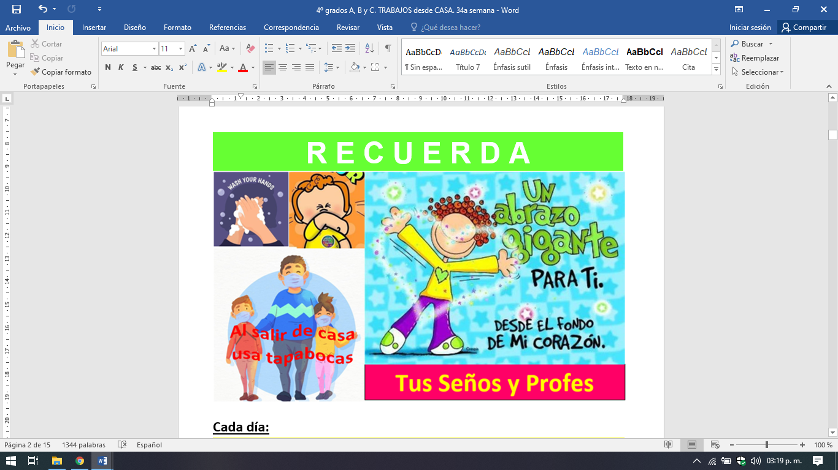
Cada día:
Escribir la fecha en la carpeta. Puedes escribir los títulos y las actividades con lapicera azul en todos los espacios curriculares. Puedes utilizar lapicera de color para escribir palabras destacadas con color. La resolución de las actividades escríbelas con lápiz. Subrayar con regla los títulos. Si tienes la impresión, recorta las imágenes y pégalas en la carpeta.

CLASES MARTES 24 DE NOVIEMBRE DE 2.020
ESPACIO CURRICULAR: MATEMÁTICA
Repaso de multiplicaciones y divisiones por dos cifras.
1) Resuelve las multiplicaciones y ordena los resultados de menor a mayor para saber en qué orden actúan los personajes del circo.
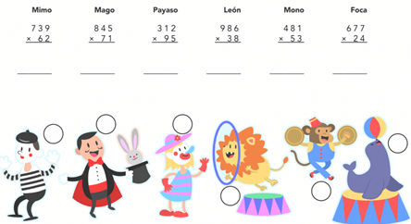

2) Resuelve estas divisiones.
8.436 : 18 =
8.599 : 24=
2.536 : 12=
4.523 : 32=

Las actividades del punto 1 y 2 serán corregidas en la video llamada que se realizará el día programado. Quien no asista por cualquier motivo a la misma, deberá enviar estos puntos al correo de su Seño de Matemática.
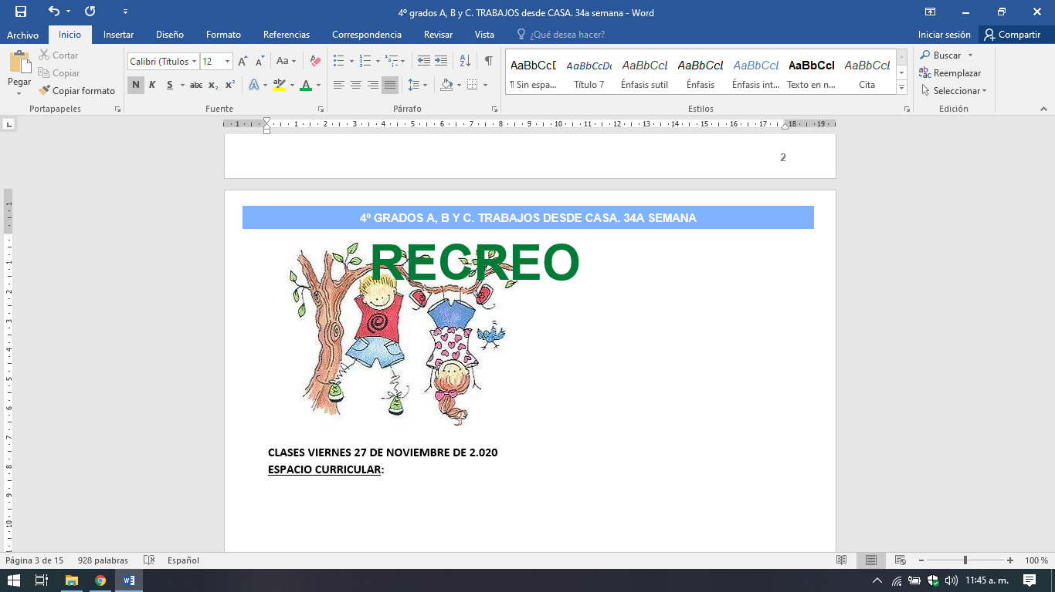
ESPACIO CURRICULAR: MÚSICA
Lenguaje rítmico: expresión corporal
https://youtu.be/uzXpvILRMog

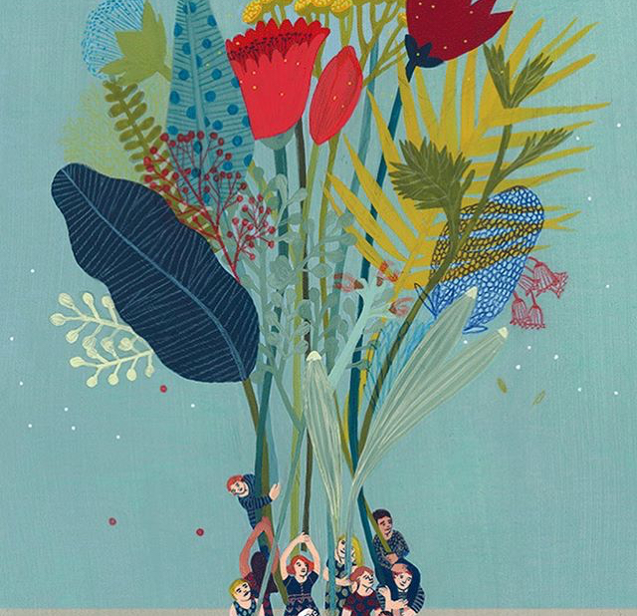
¡Hola queridas chicas y chicos!!!

¡Estamos llegando a la etapa final del año!!! ¡Y para eso elegí compartirles una última actividad rítmica y con mucha onda para Ustedes! ¡Cómo lo haríamos si estuviéramos en la sala de música en la escuela!!!

Actividad

¡Para eso les compartimos el link, donde deberán seguir la coreografía corporal y mediante la práctica, seguir los movimientos para poder coordinar y que muy cancheros, la realicen como un juego, acompañados de alguien o simplemente solos mirándonos al espejo y divertirnos con gracia!

Los despedimos, esperando que el año que viene nos encuentre realizando estas actividades en la sala, y acompañados entre todos los compañeros y la Seño.
Les agradecemos por el gran trabajo realizado de cada uno de Ustedes desde casa, acompañados por la incondicional familia que juntos, hemos realizado la tarea de educarlos entre escuela- familia en tiempos difíciles como lo fue este año 2020. Y los motivamos a que realicen las tareas pendientes que deben de manera individual, para terminar juntos y bien el año en la materia.
Les mandamos un beso grande.
Seño María del Carmen y Seño Andrea
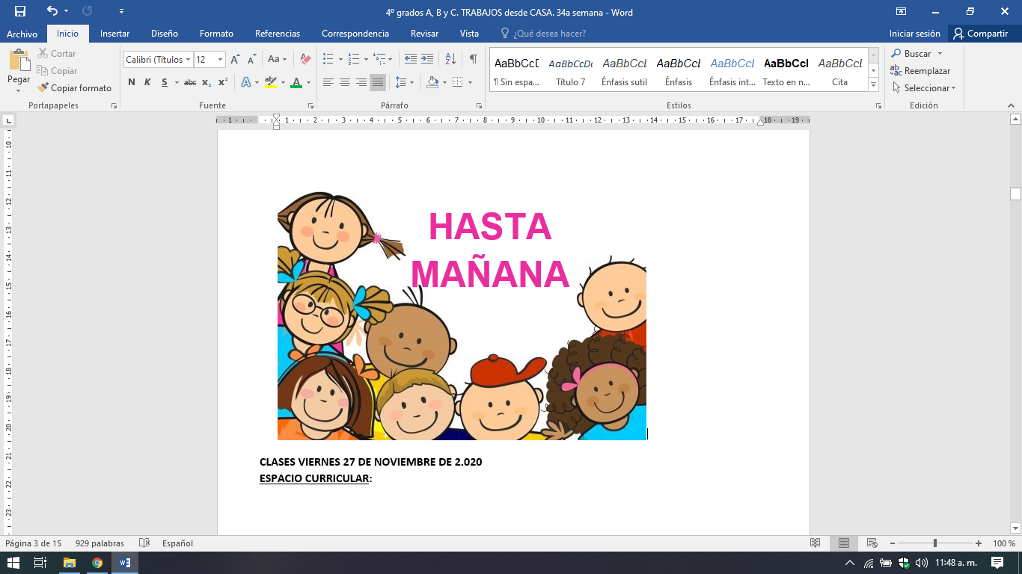
CLASES MIÉRCOLES 25 DE NOVIEMBRE DE 2.020
ESPACIO CURRICULAR: CIENCIAS NATURALES
LOS SUBSISTEMAS TERRESTRES
Ya estudiamos el planeta Tierra, su forma, su tamaño y sus movimientos. Si viajamos al espacio y observamos el planeta, podríamos diferenciar las partes en la que se divide.
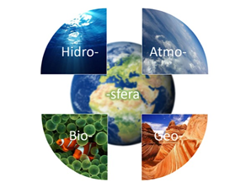
La Tierra es un sistema material, porque se trata de un grupo de elementos relacionados entre sí en que cada uno de ellos es necesario para el funcionamiento del conjunto. Para poder estudiar este sistema, lo dividimos en subsistemas.
Observa atentamente el video hasta el minuto 4:15 hasta 4:45y también puedes leer la información de la página 236 del libro. ANEXO


https://youtu.be/FqpDSADUVbE

Completa el cuadro con la información que obtuviste
SUBSISTEMA | CARACTERÍSTICAS | IMÁGEN
ATMÓSFERA |  | 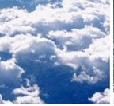
HIDROSFERA |  | 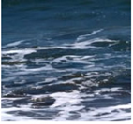
BIOSFERA |  | 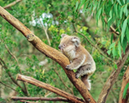
GEOSFERA |  | 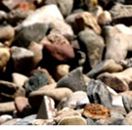
ESPACIO CURRICULAR: MATEMÁTICA
Divisiones por la unidad seguida de ceros
- Resuelve estas divisiones.
3.590: 10 = …………….. resto ………………
2.820: 100 =……………. resto ……………..
6.520: 1.000 = …………… resto ………………
28.867: 10 = …………….. resto ………………
21.756: 100 =……………. resto ……………..
41.544: 1.000 = …………… resto ………………
Trabajamos con situaciones problemáticas
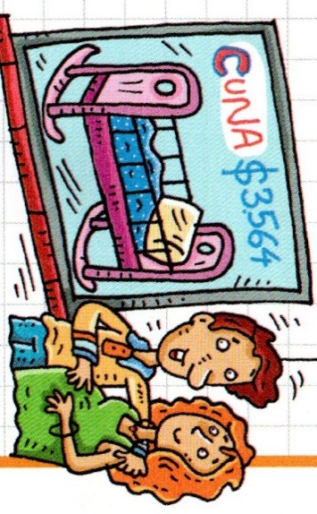
- Lee con atención los problemas. Piensa el cálculo y escribe la respuesta.
- Si pagan la cuna en 12 cuotas iguales, ¿cuál es el monto de cada cuota?

- Diego quiere comprar una paellera. ¿Cuál es el plan de pago más barato?
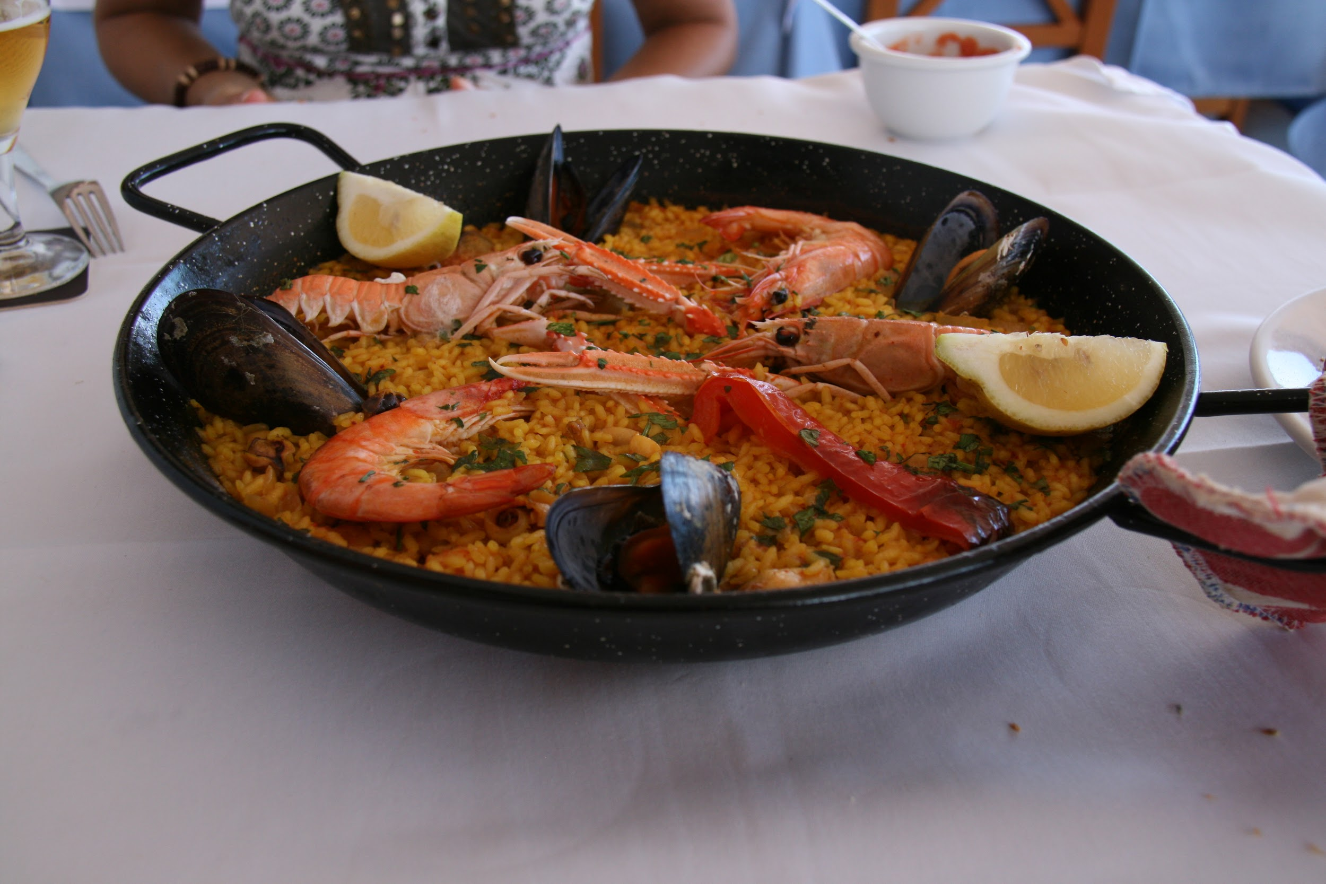
Plan A 2 cuotas de $ 1.534
Plan B 6 cuotas de $ 515
Plan C 9 cuotas de $ 342
CLASES JUEVES 26 DE NOVIEMBRE DE 2.020
ESPACIO CURRICULAR: LENGUA Y LITERATURA
REPASAMOS CON EL SIGUIENTE ESQUEMA LO VISTO HASTA LA CLASE ANTERIOR
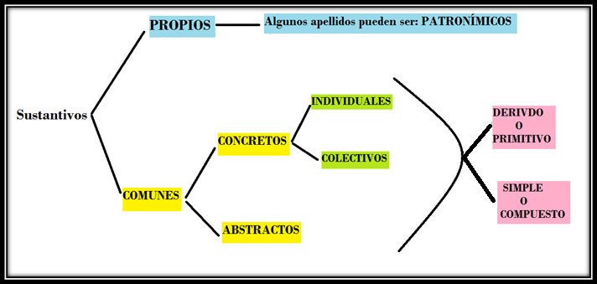
ACTIVIDADES
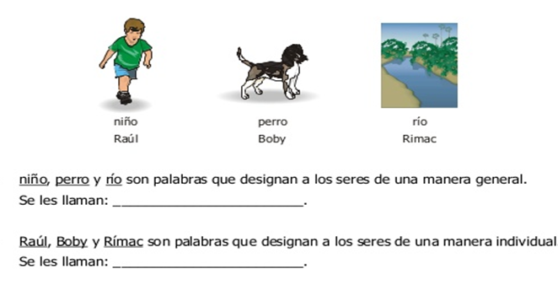
- Completa las siguientes afirmaciones.
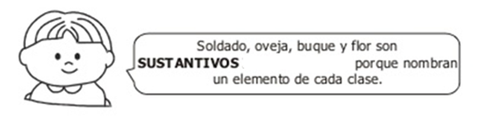
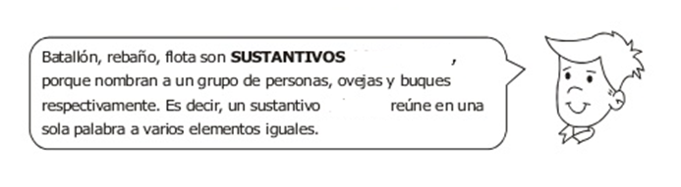
- Completa el cuadro a partir del sustantivo simple.
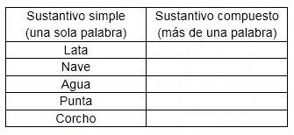
- Completa con ejemplos de sustantivos derivados.
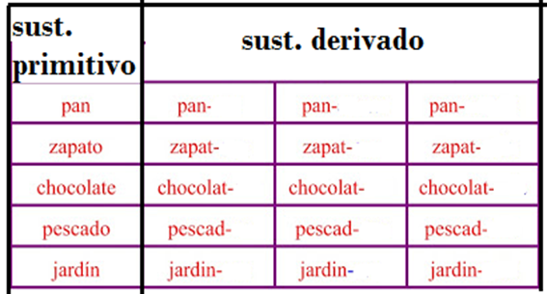

ESPACIO CURRICULAR: CIENCIAS SOCIALES

La hidrografía de Córdoba

Cuando hablamos de hidrografía nos referimos a las distintas corrientes de agua que podemos tener en un territorio determinado, en este caso a los ríos, arroyos lagos y diques que tiene nuestro territorio cordobés.

Aquí te muestro algunos lugares, seguro estuviste en uno de ellos
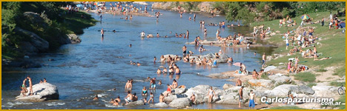 Río San Antonio .Carlos Paz
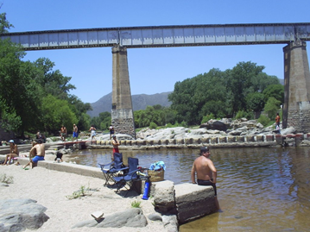 Río Cosquín, La Toma

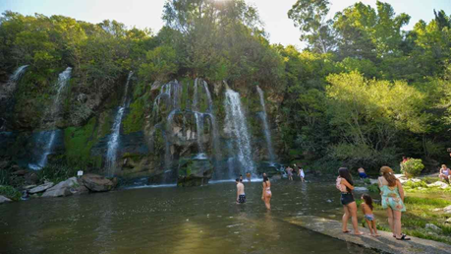 Las 7 cascadas. La Falda
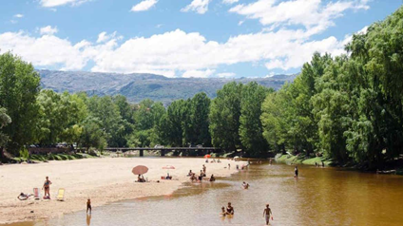 Rio de Cura Brochero
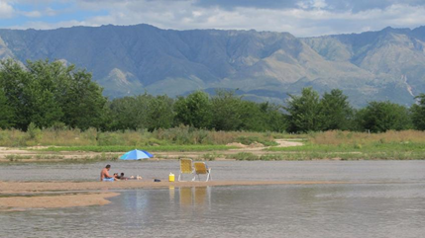 Río de Nono
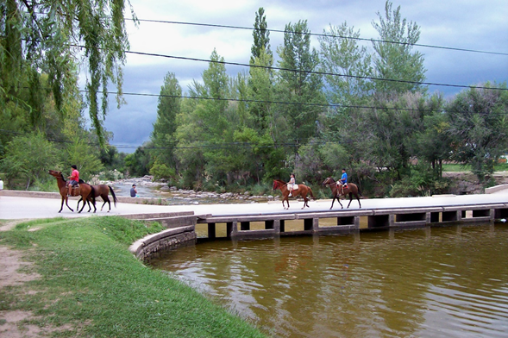 Rio de Mina Clavero
Para saber más…
Te invito a que leas la siguiente información:
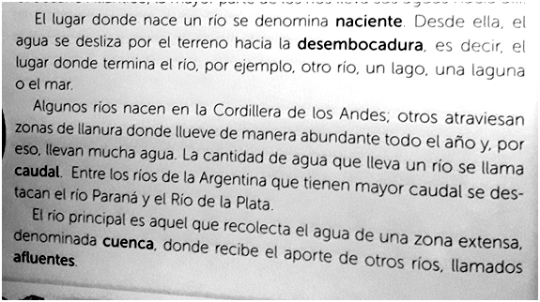

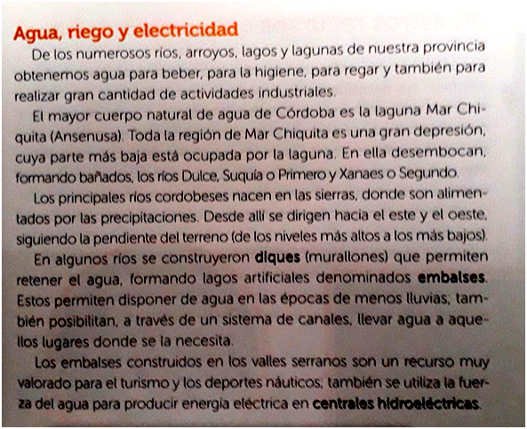

ACTIVIDADES:
1.Escribe en tu carpeta qué ríos conoces de los que te presenté al principio, las fotos.

2. A partir de lo leído cuéntame qué actividades humanas se pueden realizar a partir de los distintos tipos de hidrografía que presentamos en Córdoba, por ejemplo, de un dique, agua para una población o electricidad, etc.

CLASES VIERNES 27 DE NOVIEMBRE DE 2.020
ESPACIO CURRICULAR: INGLÉS
kids! I hope you are doing well.
Esta semana continuamos trabajando con los datos personales.
Trabajamos en el libro. Recuerden que quienes tienen el libro no necesitan imprimir las actividades.
Page 82, Activity 2.
Leer y unir
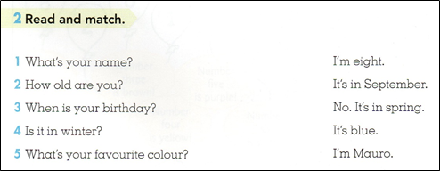
Page 107
Escuchar y encerrar la opción correcta. Luego indicar con una tilde cuál es la imagen correcta.
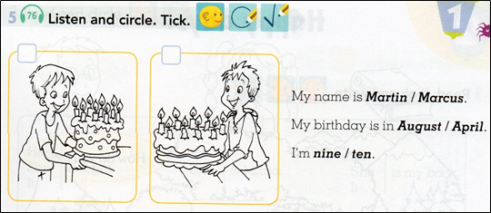
¿Recuerdan que aprendimos las estaciones del año? Pueden repasarlas en la página 13.
Ahora vamos a trabajar.
Lok at the pictures and circle the correct option. (Observa las imágenes y encierra la opción correcta)
Yes, it is ✔
No, it isn’t X
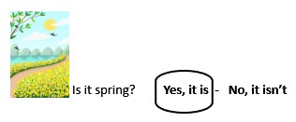
Is it autumn? Yes, it is - No, it isn’t
 Is it summer? Yes, it is – No, it isn’t

Is it autumn? Yes, it is – No, it isn’t

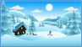Is it winter? Yes, it is – No, it isn’t

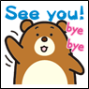¡Hasta pronto!
Miss Gladys

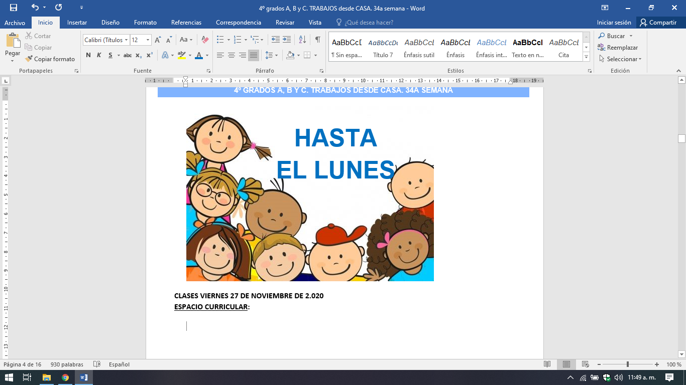
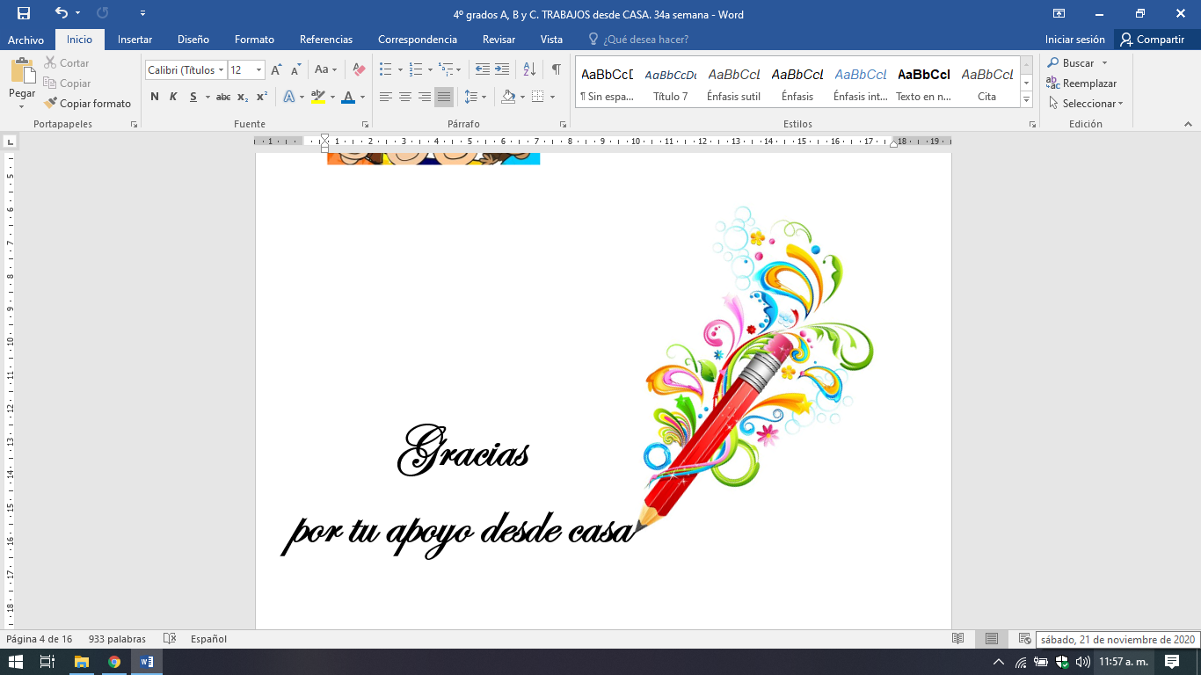
Bendecido fin de semana

ANEXO
Cs. Naturales. Pág. 236
